## 课时1 ECMA介绍、名称、版本

ES的全称是ECMAScript ，是一种标准，ES6又称作ES2015，推出时间2015年6月份。

ES6环境：webpack3.x Traceur script引入页面即可

### JS数据类型：七大类：



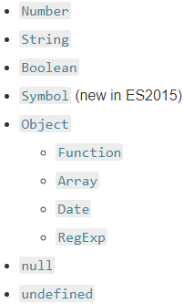

**关于typeof**

typeof一般被用于来判断一个变量的类型。我们可以使用 typeof 来判断number、undefined、symbol、string、**function**、boolean、object 这七种数据类型。但是遗憾的是，typeof 在判断 object 类型时候，有些许的尴尬。它并不能明确的告诉你，该 object 属于哪一种 object。

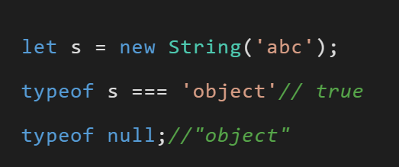

在 JavaScript 最初的实现中，**JavaScript 中的值是由一个表示类型的标签和实际数据值表示的**。对象的类型标签是 0。由于 null 代表的是空指针（大多数平台下值为 0x00），因此，null 的类型标签是 0，typeof null 也因此返回 "object"。

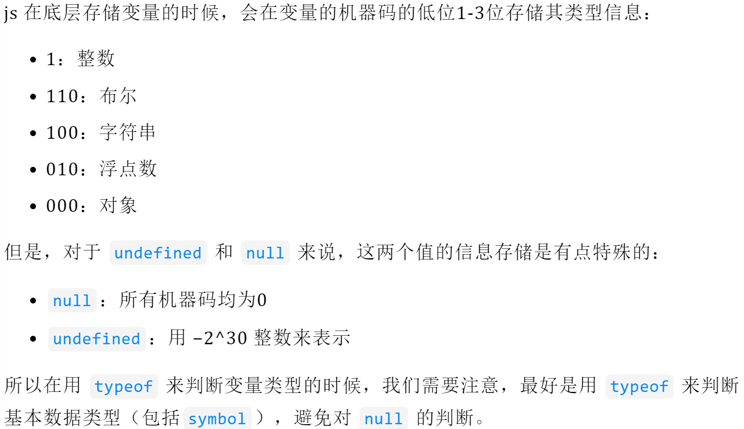

**关于instanceof**

instanceof 和 typeof 非常的类似。instanceof 运算符用来检测 constructor.prototype 是否存在于参数 object 的原型链上。与 typeof 方法不同的是，instanceof 方法要求开发者明确地确认对象为某特定类型。

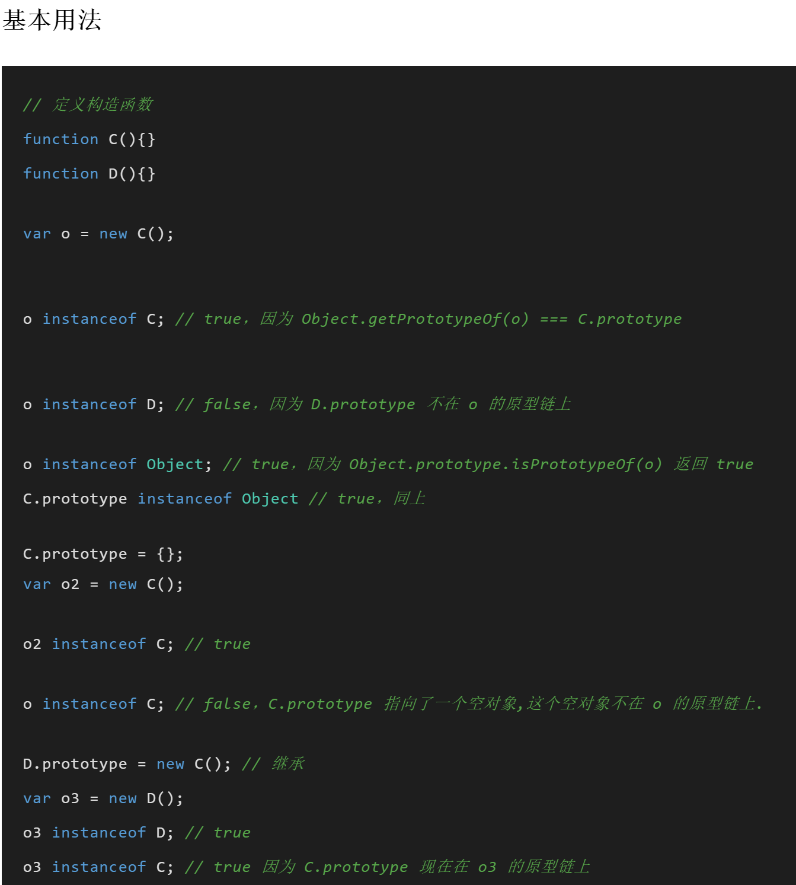

如上，是 instanceof 的基本用法，它可以判断一个实例是否是其父类型或者祖先类型的实例

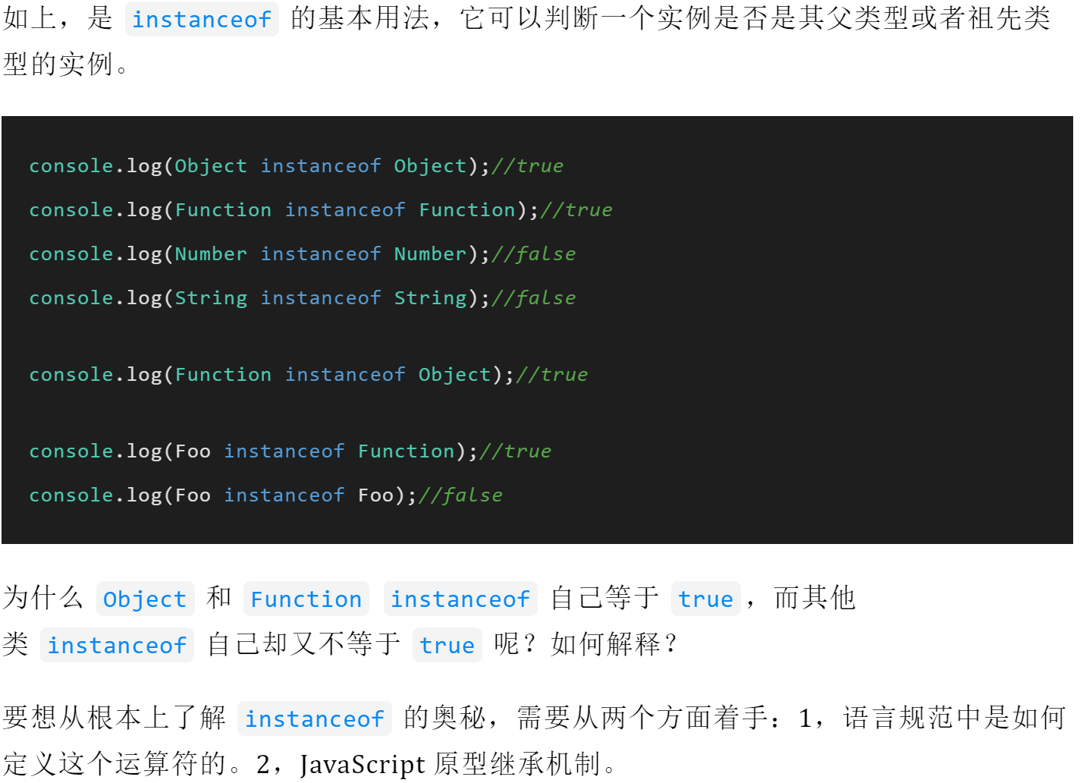

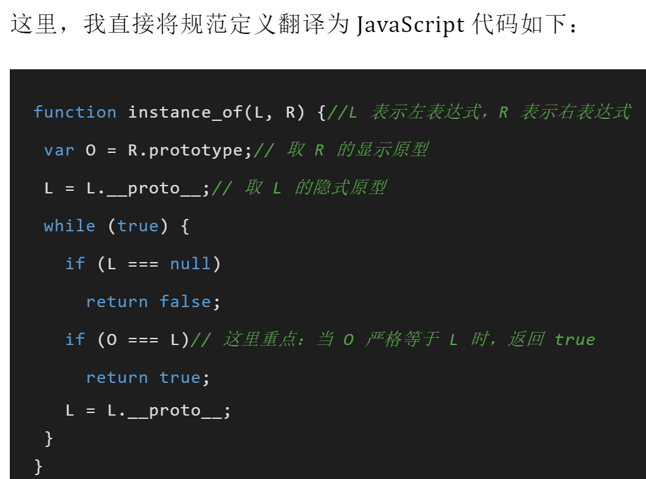

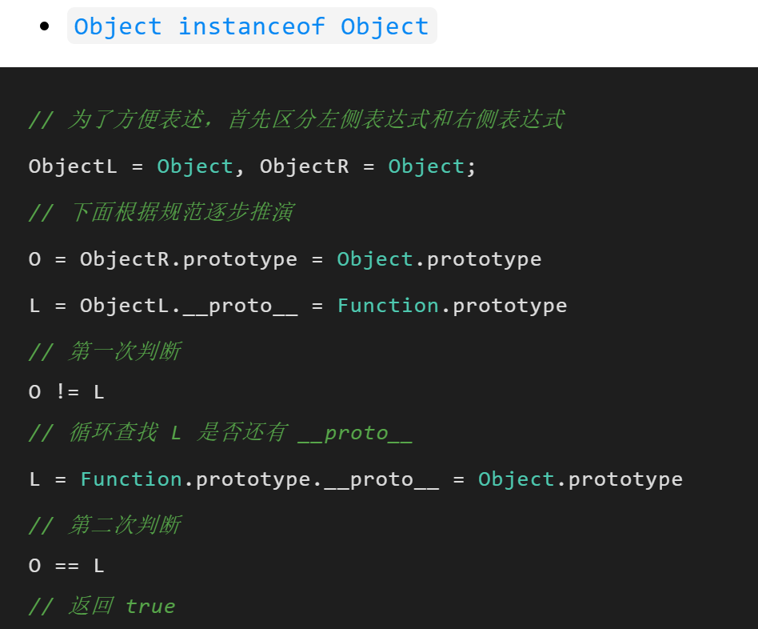

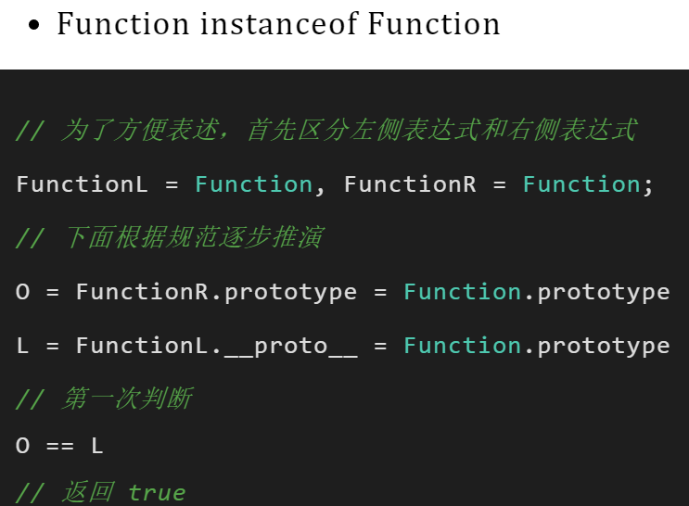

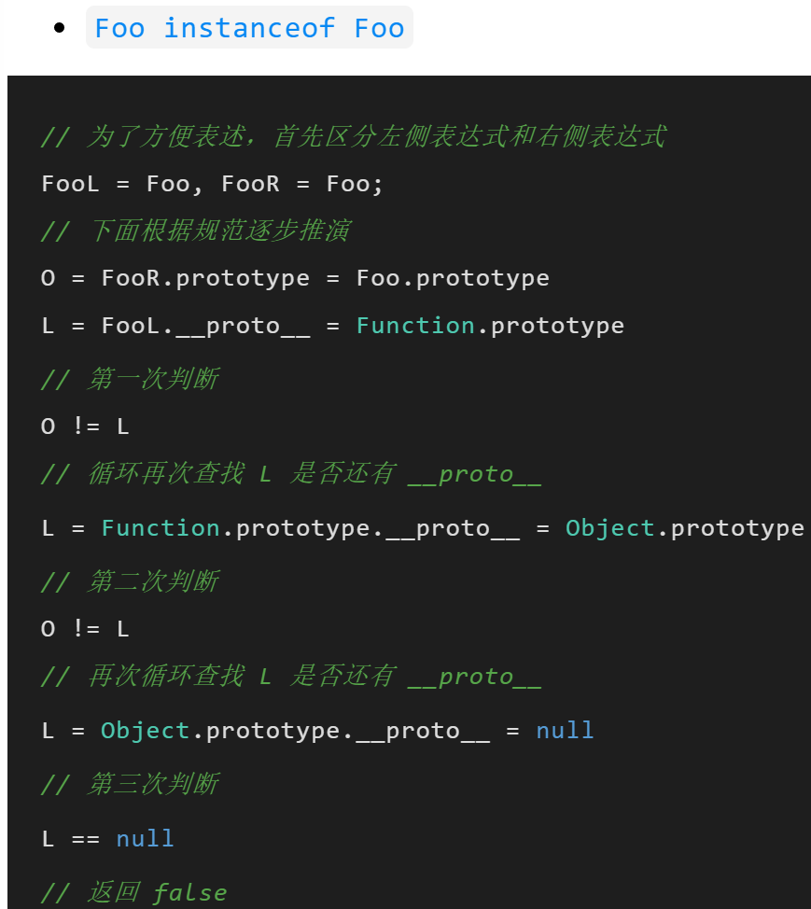

### 1.1 Number：

根据规范，JavaScript中的数字是“双精度64位格式IEEE 754值”。

### 1.2 String:

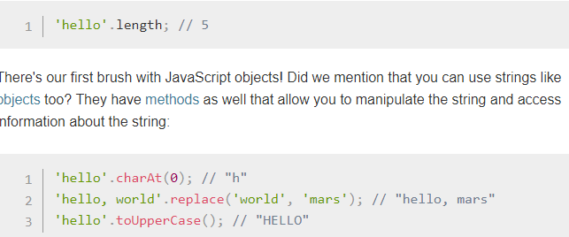



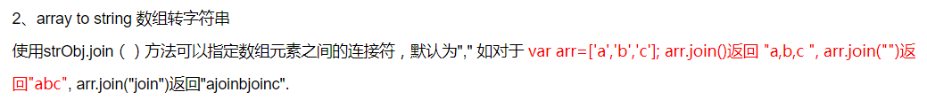



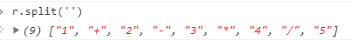

### 1.3 Boolean:

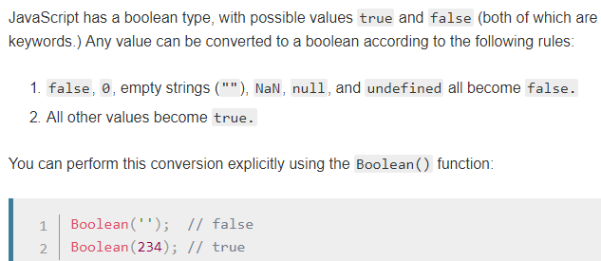

注意空字符串的’’之间没有空格，不然结果就是true了

但是，这很少是必要的，因为JavaScript会在需要布尔值时默认执行此转换（自动将除了**false,0,’’,NaN,undefined和null这六类**值转换为false，其他的均转换为true），例如在if语句中（见下文）。

可以使用<，>，<=和> =在JavaScript中进行比较。 这些适用于字符串和数字。 如果你给它不同的类型，double-equals运算符（==）会执行类型强制转换：

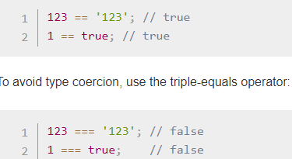

### 1.4 Object：

JavaScript对象可以被认为是**名称-值对**的简单集合。 “name”部分是JavaScript**字符串**，而值可以是任何JavaScript值 - 包括更多对象。

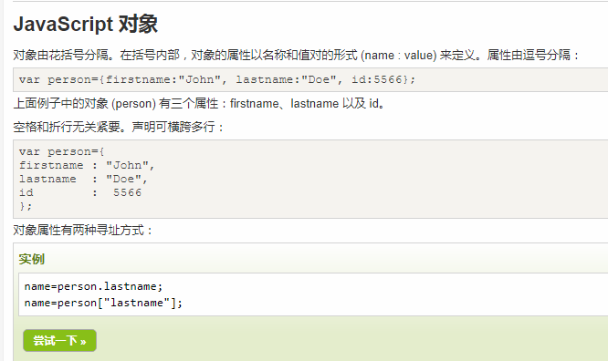

这允许您构建任意复杂度的数据结构。因此，它们类似于：

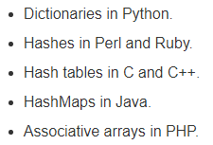

这种数据结构如此广泛使用的事实证明了它的多功能性。 由于JavaScript中的所有内容（条形核心类型）都是对象，因此任何JavaScript程序自然都会涉及大量的哈希表查找。 他们这么快就是一件好事！

有两种方式来创建一个空的对象：

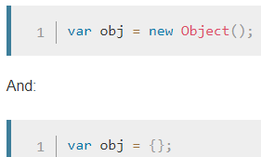

这些在语义上是等价的; 第二种称为**对象文字语法**，更方便。 此语法也是JSON格式的核心，应始终是首选。



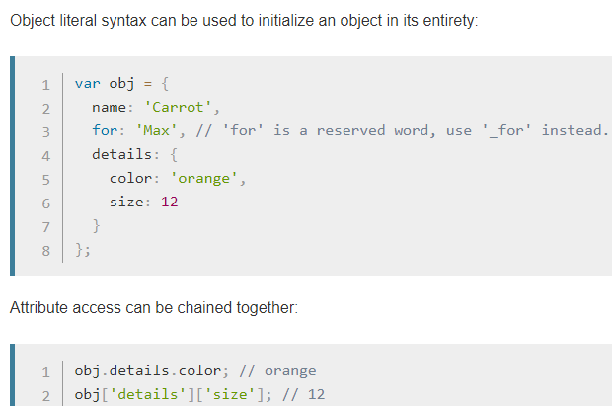

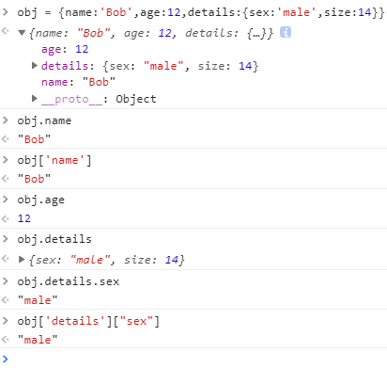

可知，对象属性的两种寻址方式为:对象名.属性名 和 对象名[‘属性名’]

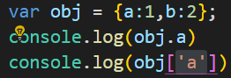 

#### 1.4.1 Function:

最简单的函数示例：

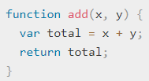

说明：

**JavaScript函数本身可以使用0个或更多参数,如上面的add(x, y)有两个参数，也可以接收0个或更多命名参数，二者的数量不一定要匹配**。 函数体可以包含任意数量的语句，并且可以声明它自己的变量，这些变量只作用于函数内部。 return语句可以用来随时返回一个值，终止该函数。 **如果没有使用return语句（或没有值的空return），则JavaScript返回undefined**。

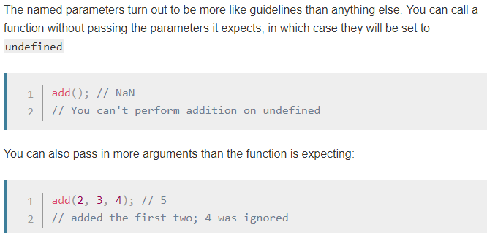

函数可以在其体内访问一个名为arguments的附加变量，这是一个**类似于数组的对象，包含传递给函数的所有值**。 让我们重新编写add函数，以获取任意数量的值:

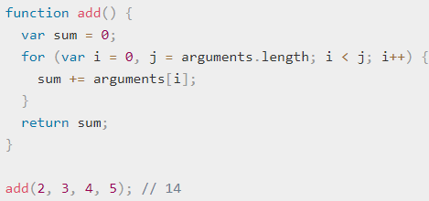

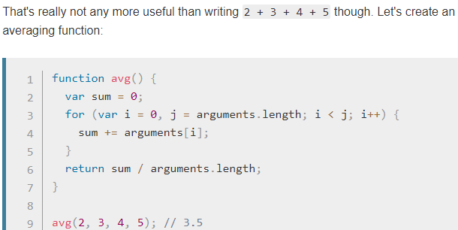

##### 用rest剩余参数代替arguments:

这样看起来有些冗长，为了减少这个代码，我们可以考虑通过rest参数语法替换arguments数组的使用。 通过这种方式，我们可以将任意数量的参数传递给函数，同时保持代码最小化。 rest参数运算符在**函数参数列表中**使用，格式为：**...变量，它将在该变量中包含调用该函数的未捕获参数的完整列表，这个变量称为不确定参数**。 我们还将**使用for…of…循环替换for循环以返回变量中的值**(即课时5剩余参数知识点)

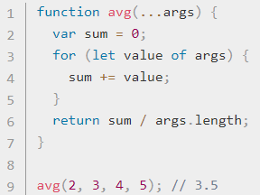

在上面的代码中，变量args包含传递给函数的所有值。

重要的是要注意，无论在函数声明中放置rest参数运算符的位置在哪里，它都会存储在它**声明之后所有参数**，不会在声明之前存储。 例如函数avg（firstValue，... args）会把传递给该函数的第一个参数存储在firstValue变量中，将剩下的参数以数组的形式存储在args中。 这是另一个有用的语言功能，但它确实引发了一个新问题。 avg（）函数采用以逗号分隔的参数列表 - 但如果要查找数组的平均值，该怎么办？ 您可以按如下方式重写该函数：

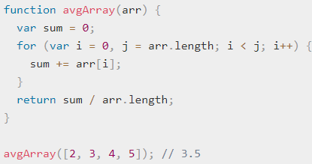

但是能够重用我们已经创建的函数会很好。 幸运的是，JavaScript允许您使用任何函数对象的apply（）方法调用具有任意参数数组的函数。



apply（）的第二个参数是用作参数的数组; 第一个将在稍后讨论。 这强调了**函数也是对象**的事实。

JavaScript还允许定义**匿名函数**：

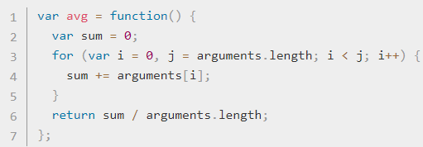

这在语义上等同于函数avg（）形式。 它非常强大，因为它允许您**在通常放置表达式的任何位置放置完整的函数定义**。 这可以实现各种巧妙的技巧。 这是一种“隐藏”一些局部变量的方法。

#### 1.4.2 Array数组

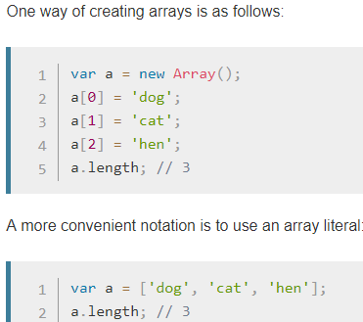

JavaScript中的数组实际上是一种特殊类型的对象。 它们非常类似于常规对象（数值属性当然只能使用[]语法访问），但它们有一个名为“length”的魔术属性。 这总是比数组中的最高索引大一个。

数组常见的循环：普通for循环和for…of…循环

PS:1向数组中添加项：



2 数组有许多内置方法可以调用

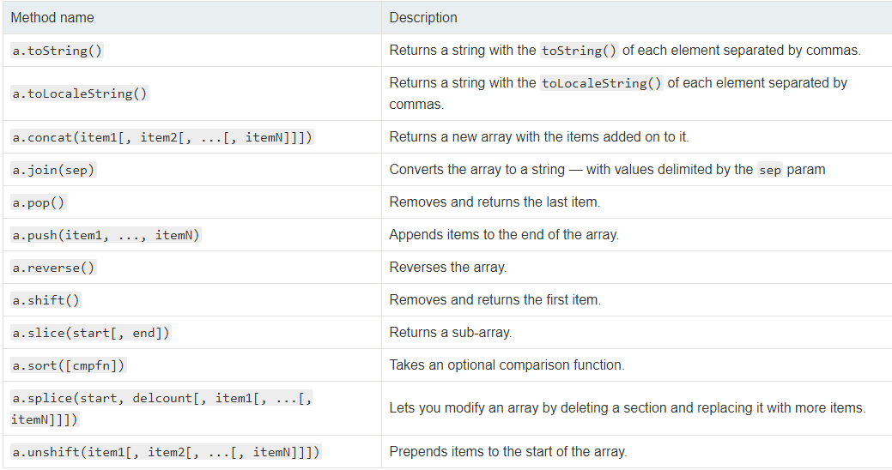

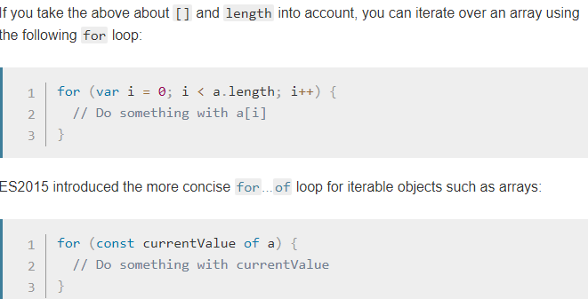

您也可以使用for ... in循环遍历数组，但是这不会迭代数组元素，而是迭代数组索引。 此外，如果有人向Array.prototype添加了新属性，那么它们也会被这样的循环迭代。 因此，不建议将此循环类型用于数组。

另：数组新增的循环见课时6

#### 1.4.3 Inner functions

JavaScript允许函数在其他函数内部声明， JavaScript中嵌套函数的一个重要细节是它们可以访问父函数的作用域中定义的变量：

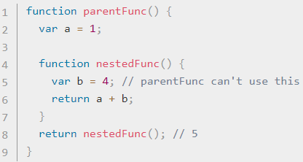

这在编写更易维护的代码方面提供了很多实用性。 如果被调用函数依赖于一个或两个对代码的任何其他部分无用的其他函数，则可以将这些函数函数嵌套在其中。 这样可以减少全局范围内的函数数量，这总是一件好事。

这也是全局变量诱惑的一个很好的对手。 在编写复杂代码时，通常很有可能使用全局变量在多个函数之间共享值 - 这会导致代码难以维护。 嵌套函数可以在其父级中共享变量，因此您可以使用该机制在有意义的情况下将函数耦合在一起，而不会污染您的全局命名空间 - 如果您愿意，可以使用“local globals”。 应该谨慎使用这种技术，但这是一种有用的能力。

#### 1.4.4 Closures

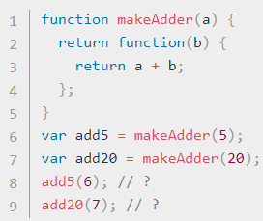

这里发生的事情与之前的内部函数几乎完全相同：在另一个函数内定义的函数可以访问外部函数的变量。 这里唯一的区别是外部函数已经返回，因此常识似乎要求它的局部变量不再存在。 但它们仍然存在 - 否则，加法器功能将无法工作。 更重要的是，makeAdder（）的局部变量有两个不同的“副本” - 一个是a是5而另一个是a是20.所以该函数调用的结果如下：

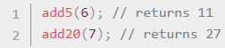

因此，当调用makeAdder（）时，**将创建一个带有属性a的范围对象，这是传递给makeAdder（）函数的参数**。 makeAdder（）然后返回一个新创建的函数。 通常，JavaScript的垃圾收集器会清理此时为makeAdder（）创建的范围对象，但返回的函数会**维护一个返回该范围对象的引用**。 因此，在没有对makeAdder（）返回的函数对象的引用之前，不会对scope对象进行垃圾收集

闭包是函数和创建它的范围对象的组合。 **闭包可以让你保存状态** - 因此，它们通常可以用来代替对象

### 1.5 知识点补充

字符串被多个分割符分割：



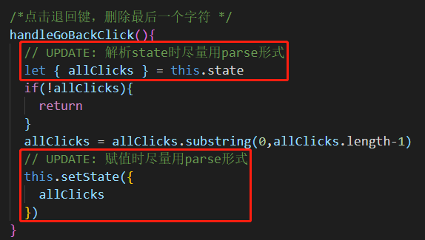

## 课时2 let、const

let：相当于之前的var（以后基本就使用let不用var啦！）**用var定义的全局变量属于window（相当于给window添加的属性，可以用window.变量名来访问这些变量），而用let和const定义的全局变量并非全局对象的属性，不能用window.变量名来访问。**

const：常量，定义好了就不能改变

let和const的作用域：块级作用域，一对花括号即**见到{ }就是一个块级作用域**（PS: if和for后面带的一对{ }是块级作用域，但是不算一个函数作用域），而用var在一个代码块中声明的局部变量的作用域不是这个块，而是整个函数。

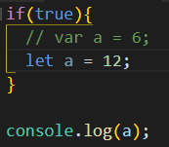

结果：var定义的6能正常输出在控制台中，但是let定义的12会报错：a is not defined

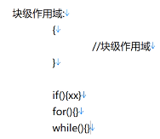

### 作用域链/变量查找

当{ }中没有定义变量却又引用到这个变量时，它会从全局去查找定义这个变量的地方，即**里面没有就去外面找**

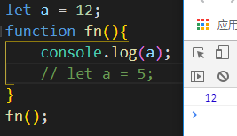

### let使用注意事项：

### 1没有域解析，不存在变量提升

即**变量在使用之前一定要先定义，不然都会报错：is not defined.**

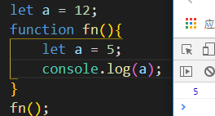

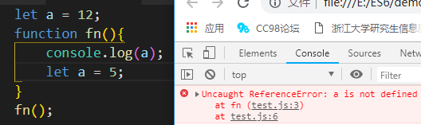

代码块在用某个变量时，只要代码块里有这个变量，不管它出现的位置在哪里，都一定是用这个变量，而不是用代码块以外的变量。代码块中没有这个变量的时候才会去外面找。

### TDZ:暂时性死区

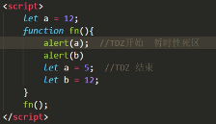

### 2 用let定义的变量不能重复定义（在同一个作用域里），但可以重复赋值。

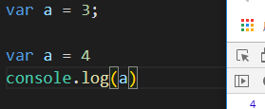 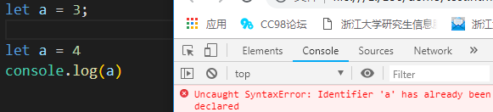

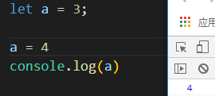

### 3 for循环

for循环后面的圆括号( )里定义的let是父级作用域，花括号{ }里定义的let(如果定义了)是子级作用域，这时不算是变量的重复定义。**圆括号中定义的let也只能作用在for循环内部**，而不是全局。

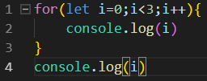 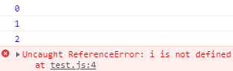

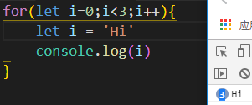 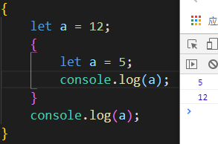

选项卡

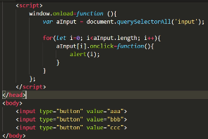

### const:

const特性和let相同，但是定义的变量不能修改，即不能重复赋值，并且在**定义变量时一定要赋值，不能先声明后赋值（而let可以先声明后赋值）。**

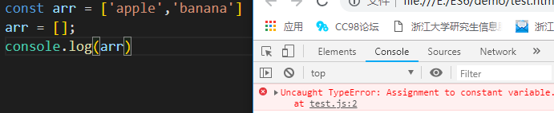

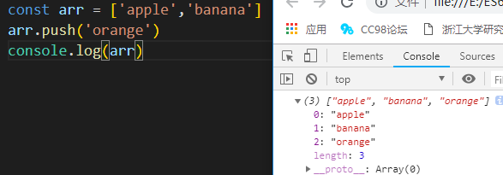

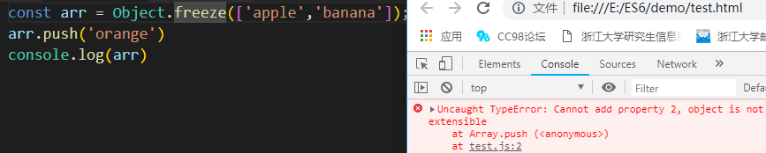

## 课时3 解构赋值

概念：解构赋值是指**同时**使用**数组**或**对象属性**中保存的多个值分别为**多个变量赋值**

### 3.1基本的解构赋值

数组的结构赋值：

let nums = [1, 2, 3]

let [a, b, c] = nums

console.log(a) // 1

console.log(b) // 2

console.log(c) // 3

可见实现了同时将数组的多个值保存到多个变量中，也可以只取出一部分：

let [, b] = nums

console.log(b) // 2

一般对象的解构赋值：

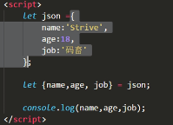

注意：左右两边，结构(数组[]还是对象{})要保持一致，**对对象进行解构赋值时，变量名必须要和对象属性名相同**！如上例中的{name, age, job}，但变量顺序可以与属性顺序不同，上例也可以写成：{age, job, name} = json,每个变量的值仍然时不变的。

还可以进行**多维**的解构赋值，见HTML书P131

### 3.2 解构时可以给默认值

解构数组:

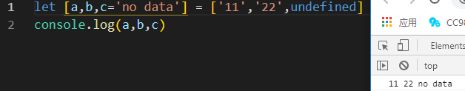

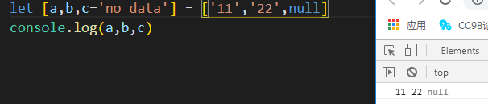

解构对象：

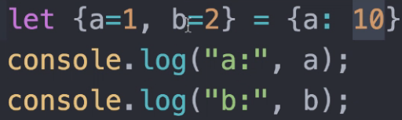 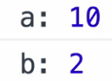

重命名之后再赋值

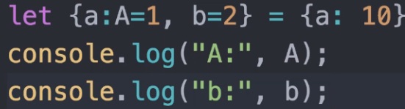 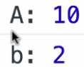

### 3.3 变量值交换

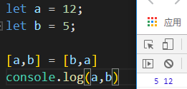

### 3.4 解构函数返回值

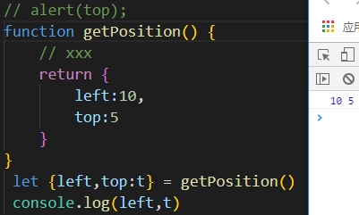

### 3.5 对函数传参进行解构赋值

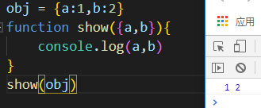

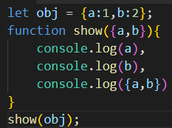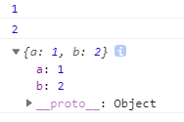

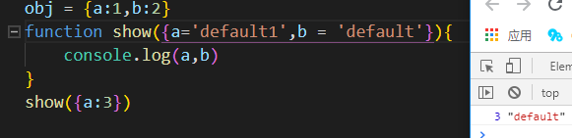

PS:

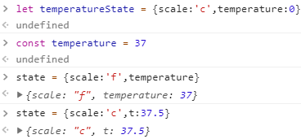

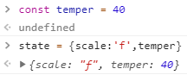

即**只要将单独的一个变量放在花括号{ }中其实就是解构赋值，相当于一对键值对，key为变量的名字，value为变量的值**。

### 3.6 解构的其他应用



## 课时4 字符串模版及字符串新增

### 4.1 新旧对比

旧：

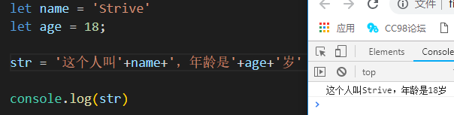

新：字符串模版

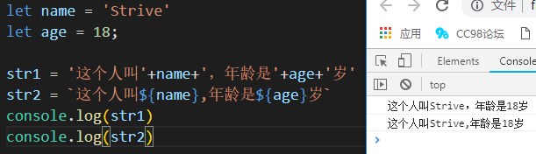

即将含有变量的字符串全部放在**反引号( ` ` )**中，其中将**变量名写在${ }**中即可。实际上，**${ }中除了可以放置变量名之外，任何有效的JavaScript表达式都是可以的。如:**

let a = 10;

let b = 20;

console.log(`a+b=${a+b}`) // 输出：a+b=30

还有函数、属性值、方法等

### 4.2 随意换行

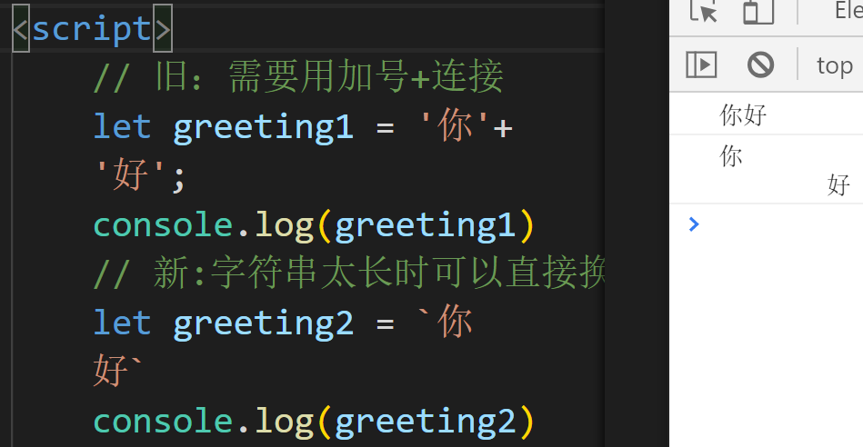

旧：

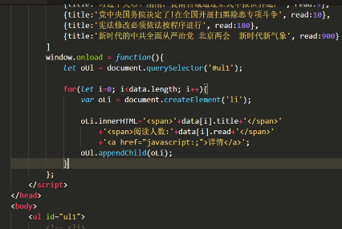

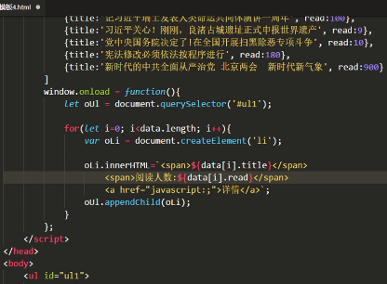 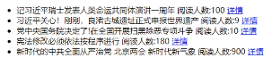

### 4.3 字符串新增方法

#### 4.3.1字符串查找：

老方法: indexOf 用法：string.indexOf(substring),返回子字符串第一次出现的位置，如果没有匹配到则返回-1

ES6 includes方法：string.includes (substring)，返回布尔值（true/false）

 

eg:判断浏览器

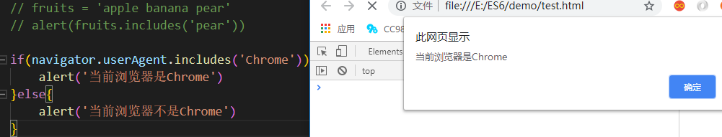

#### 4.3.2判断字符串的开头字母:startsWith

 

 

#### 4.3.3判断字符串的结尾字母:endsWith

 

#### 4.3.4重复显示字符串:repeat

 

#### 4.3.5 填充字符串(用得比较少)

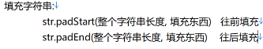

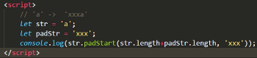

## 课时5 函数默认参数、剩余运算符、箭头函数

### 1函数默认参数

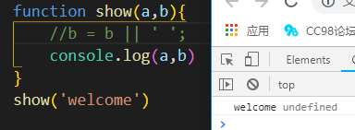

老方法： 新方法：（默认参数）

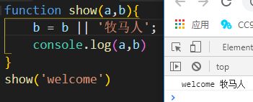 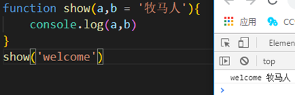

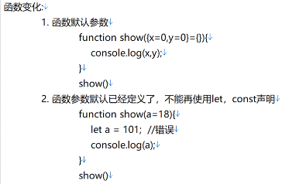

函数与for循环的作用域是不一样的。

默认参数还有几个特点见HTML书P119

### 2 spread(扩展)运算符、rest(剩余)运算符：…

#### 2.1 spread运算符：扩展/展开

后面一般接一个表示数组的变量

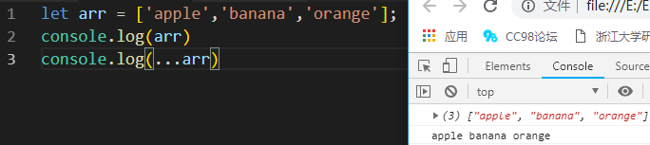

**可以使用扩展运算符将数组传递为函数的参数**：

let arr = [-1,3,2,-4]

let max = Math.max(…arr)

console.log(arr) // 输出3

另见HTML书P130

#### 2.2 rest运算符：重置/收回（剩余参数/不确定参数）

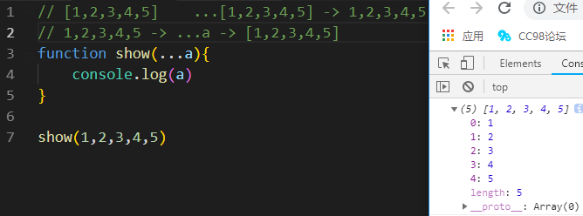

rest参数运算符在**函数参数列表中**使用，格式为：**...变量，它将在该变量中包含调用该函数的未捕获参数的完整列表**。 我们还将使用for…of…循环替换for循环以返回变量中的值



在上面的代码中，变量args包含传递给函数的所有值。

重要的是要注意，无论在函数声明中放置rest参数运算符的位置在哪里，它都会存储**在它声明之后所有参数**，不会在声明之前存储。 例如函数avg（firstValue，... args）会把传递给该函数的第一个参数存储在firstValue变量中，**将剩下的参数存储在数组中并赋给args变量。**

注意：**只能将函数的最后一个参数定义为剩余参数**/不确定参数。在调用时，任何不确定参数都被JavaScript引擎放入一个数组中进行传入，如果没有传入不确定参数，该数组为一个空数组。

#### 2.3 排序

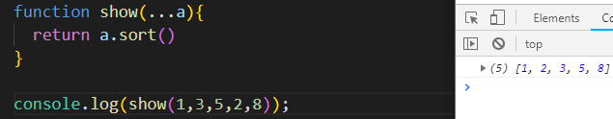

#### 2.4 用在解构赋值中

数组：

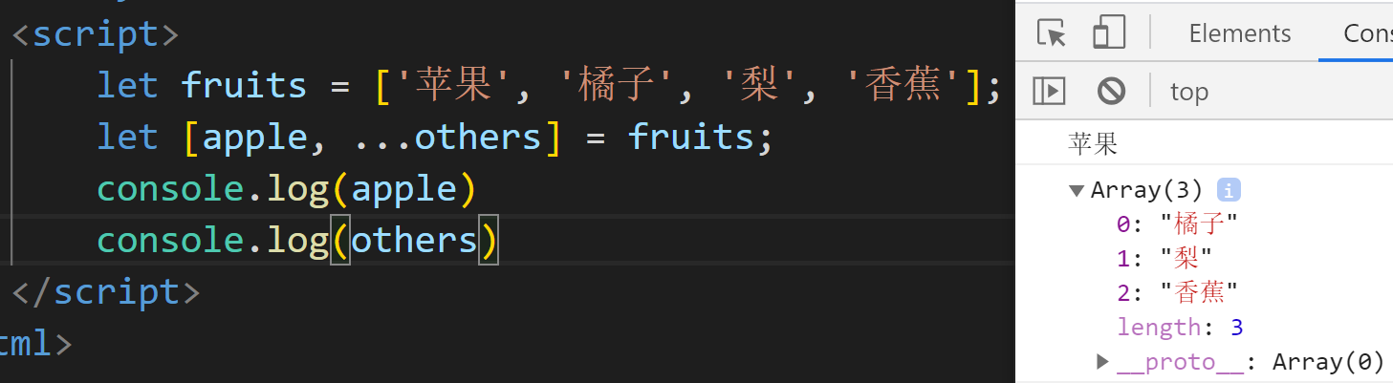

对象：

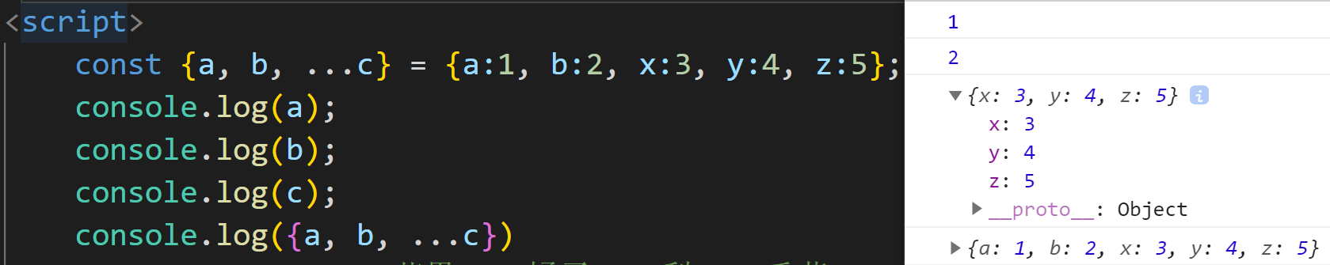

#### 2.5 复制数组

 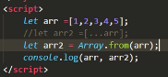

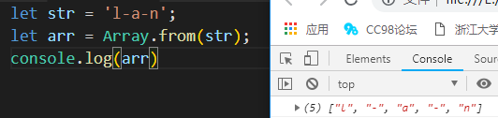

### 3 箭头函数

概念：**左边是参数，右边是（执行语句以及）返回值，形式为：**

**(参数1，参数2，…) => {**

**(语句)**

**(return (result);)**

**}**

**当函数体只有一行时可以省略大括号{}和关键字return，如下面的show()**

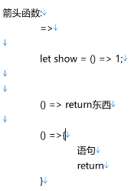 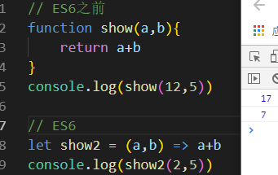

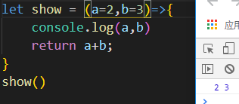

#### 3.1 关于this的问题

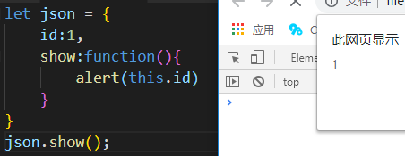

**此处的this指代的是当前的json对象**。

延迟两秒再弹出：

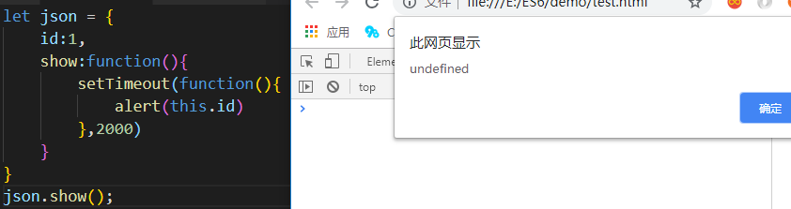

原因：此时定时器setTimeout中的this不再代表json,由于setTimeout是由window执行的，所以这时this指的是window，而window中没有定义id这个属性，**可以直接用var定义一个id，就属于window**。更好的解决方法：用箭头函数：

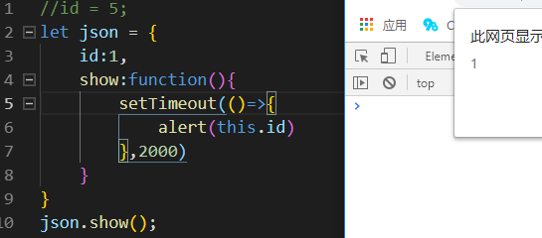

可以看到，this在箭头函数中代表的是定义（该箭头）函数所在的对象，而不是运行时所在的对象（即不再是哪个对象调用这个函数，this就代表哪个对象）。原因：**箭头函数中没有自己的this对象，箭头函数中的this对象总是从函数外部直接继承**。参考HTML书P122

另参看课时11类中关于this关键字的讨论

#### 3.2 剩余参数

**此外，箭头函数里面没有arguments** (js把传入到这个函数的全部参数存储在一个叫做arguments的东西里面)，**用…剩余参数来解决**

普通函数：

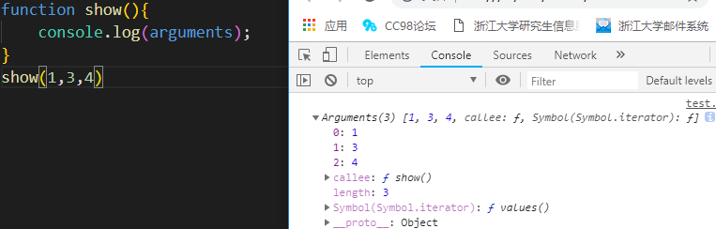

箭头函数：

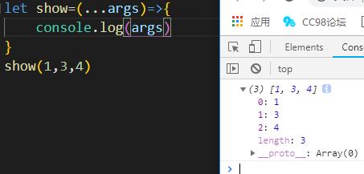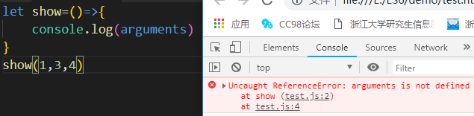

#### 3.3 箭头函数不能当作构造函数来模拟类

普通函数:

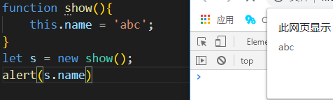

箭头函数：

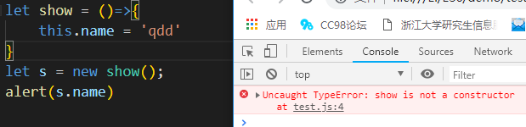

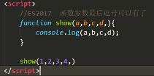

但可以通过{key: value}的形式直接创建一个具体的对象,注意对象两边要加圆括号：

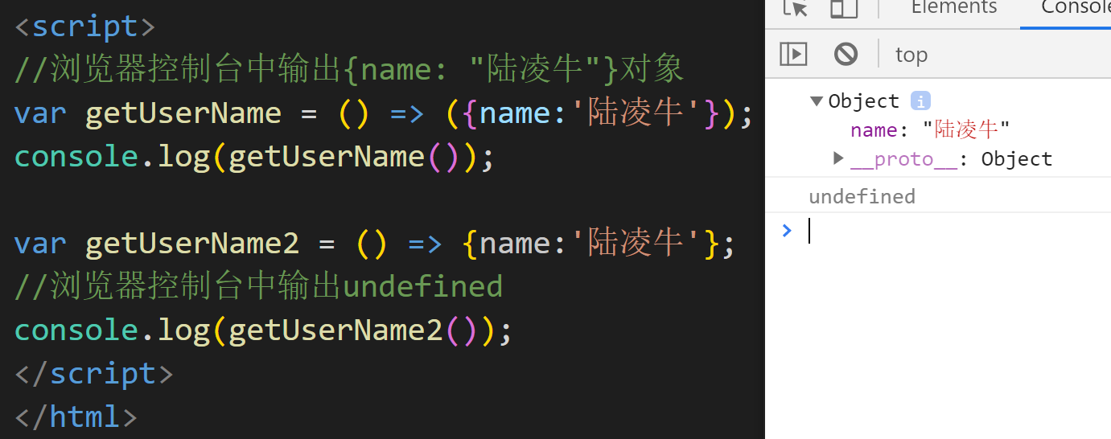

可以看到如果不在被创建对象的两边加上圆括号()，被创建的对象为undefined，这是因为一个空对象{}和一段空代码{}看起来时完全一样的，在es6中，**一个箭头（=>）后跟一个大括号“{”被视作一段代码的开始符**，因此上例中() => {name: ‘陆凌牛‘}被视作一个返回undefined的箭头函数

## 课时6 数组热闹的循环

### 6.0 普通循环

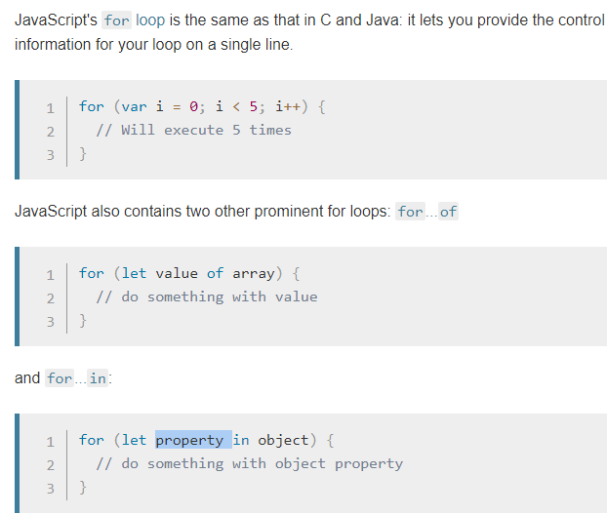

您也可以使用for ... in循环遍历数组，但是这不会迭代数组元素，而是迭代数组**索引**。 此外，如果**有人向Array.prototype添加了新属性，那么它们也会被这样的循环迭代。** 因此，不建议将此循环类型用于数组。即用普通的for循环或者for…of…循环

PS: **for…of…循环 不仅可以用于遍历数组中的元素，还可以对任何集合（Array, String, Map, Set）进行循环**，但是不能对对象进行遍历，因为对象非集合，可以用for…in…遍历对象，**迭代的是对象的键（key）**：

let obj = {name:”foo”, [tel:”xxx](tel:)”}

for(let i in obj){

console.log(i + “:”+ obj[i])

}

/*浏览器控制台将输出

name: foo

tel: xxx */

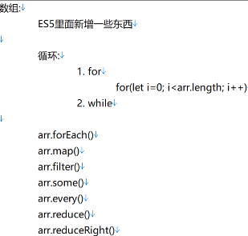

这些新增的循环方法一般是接收一个**循环回调函数**作为参数，然后将数组中的每个元素依次作为参数传入这个回调函数进行执行。

### 6.1 forEach循环

arr.forEach()循环用来代替普通的for循环

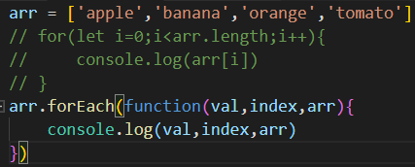

注：也可以不加index和arr，只传入数组元素的值。

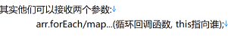

### 6.2 map映射

非常有用，特别是做数据交互时。正常情况下，需要配合return来使，**返回的是一个新的数组。如果没有return,相当于forEach。**一个函数执行完了没有返回值默认都是undefined

注意：平时只要用map，一定要有return

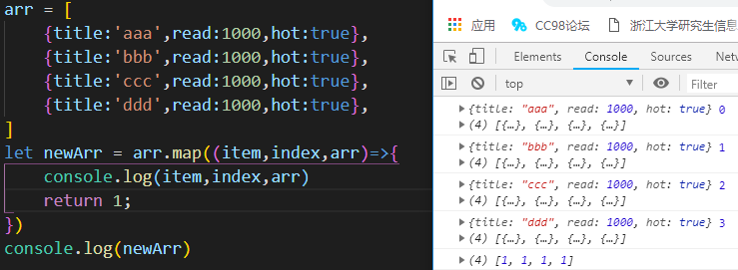

参数也可以只有数组中的项：

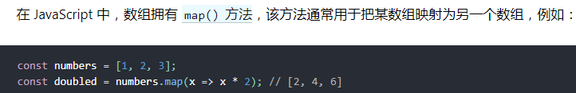

map还可以重新整理数据结构：

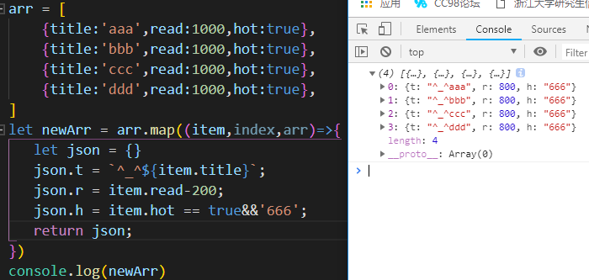

### 6.3 filter

过滤，过滤掉一些不合格的元素。如果回调函数返回的是true,这个元素就保留

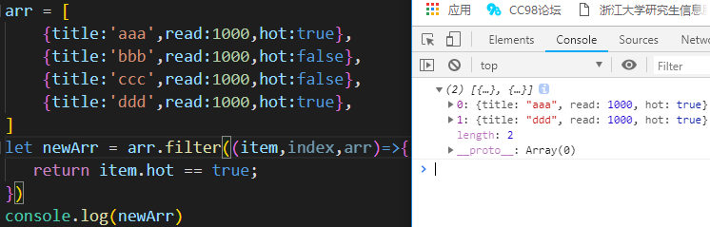

### 6.4 some

也是用来循环的，类似查找功能，数组里某一个元素符合条件就返回true。

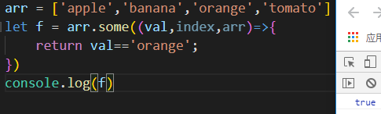

封装

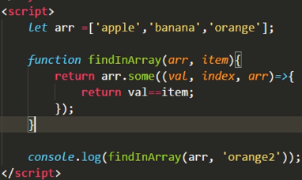

### 6.5 every

与some相对，数组中所有元素都符合条件才返回true。如确认一个数组中的数是否都为奇数：

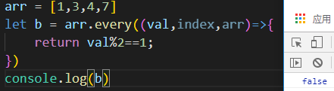

### 6.6 reduce

求数组的和、阶乘

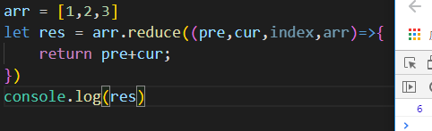

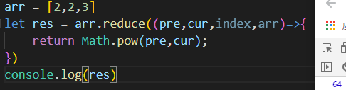

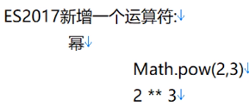 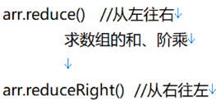

### 6.7 reduceRight

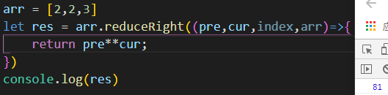

### 6.8 for…of…循环

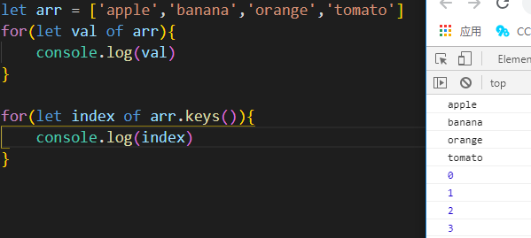

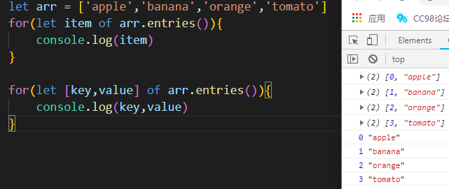

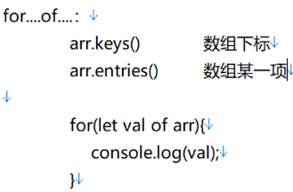

## 课时7 数组新增东西

### 7.1 Array.from

作用：把类数组（可以简单地理解为只要有length这个属性，就是类数组，如获取一组元素、arguments…）对象转成数组

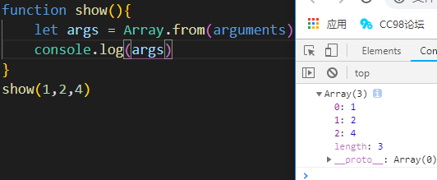

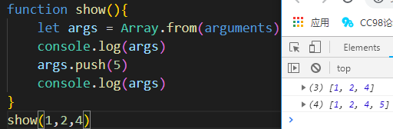

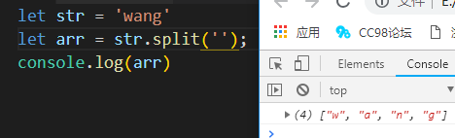

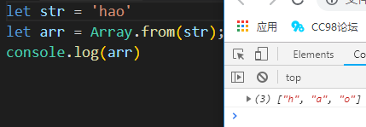

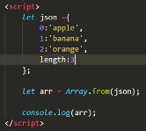 

### 7.2 Array.of()

把一组值转成数组

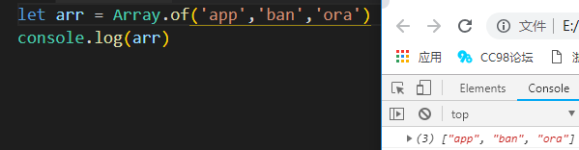

### 7.3 arr.find()

查找：找出第一个符合条件的数组成员，如果没有找到，返回undefined

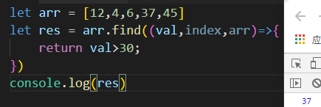

### 7.4 arr.findIndex()

用法同find,只不过找的是位置，没有找到则返回-1；

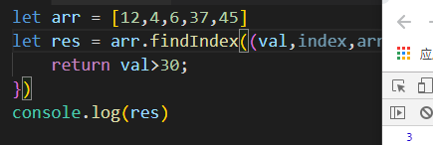

### 7.4 arr.fill()填充



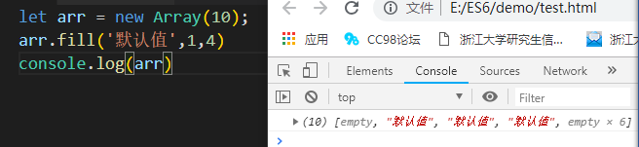

### 7.5 arr.includes() 包含

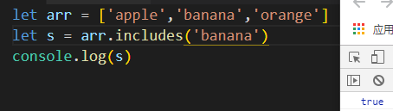

## 课时8 对象简洁语法以及对象新增

### 1 对象简洁语法（相当有用）

ES6之前：

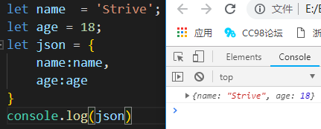 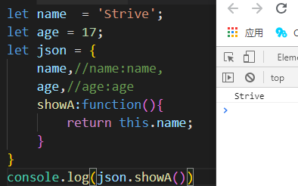

ES6:

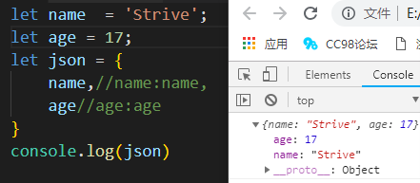 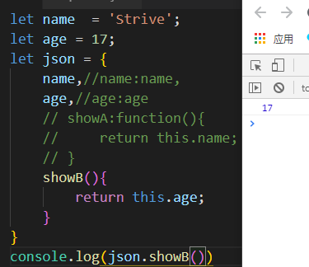

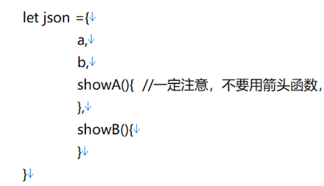

### 2 Object.is()

用来比较两个值是否相等: Object.is(‘a’,’a’)，返回true/false

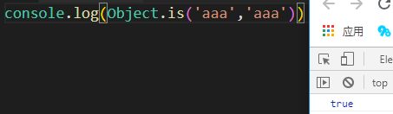

### 3 Object.assign()

#### 3.1 合并对象/参数



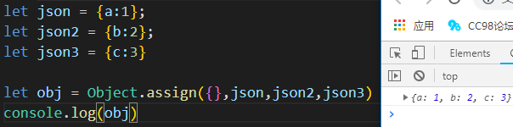

如果source1和source2里有相同名称不同值的对象，则后面的值会覆盖前面的

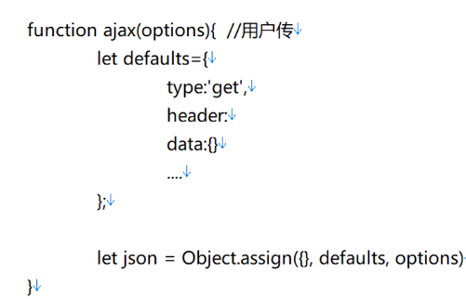

#### 3.2 复制一个对象



### 4 对象中的循环

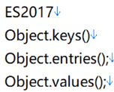

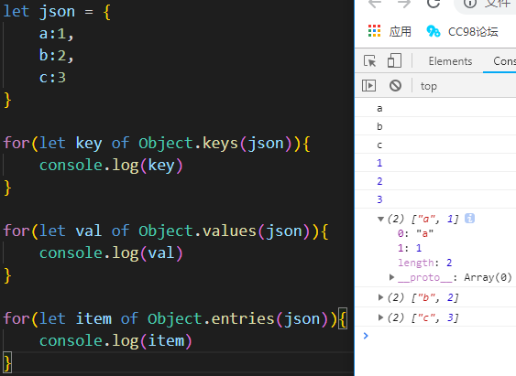

另外这些属性还能得到对象中有多少个键值对，即对象的“长度”！

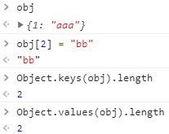

用解构方法的方式来实现：

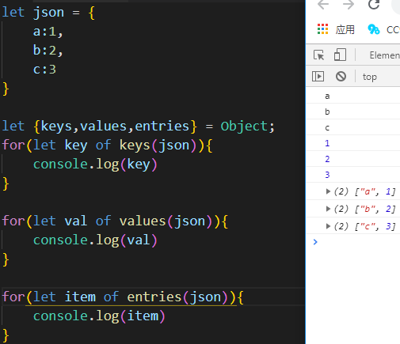

### 5 扩展运算符…在对象中的

### 5.1 取一个对象中剩余的键值对

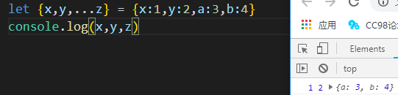

### 5.2 复制对象

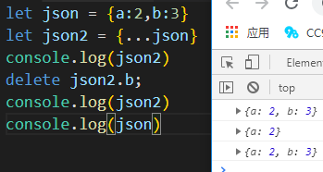

## 课时9 Promise

### 1 基本概念及用法

所谓Promise，简单说就是一个容器，里面保存着某个未来才会结束的事件（通常是一个异步操作）的结果。从语法上说，Promise 是一个对象，从它可以获取异步操作的消息。Promise 提供统一的 API，各种异步操作都可以用同样的方法进行处理。

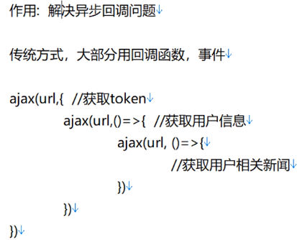

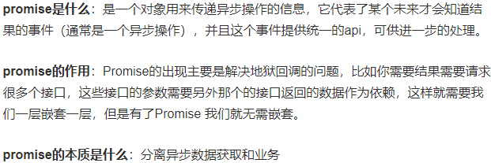

ES6 规定，Promise对象是一个构造函数，用来生成Promise实例。

下面代码创造了一个Promise实例。

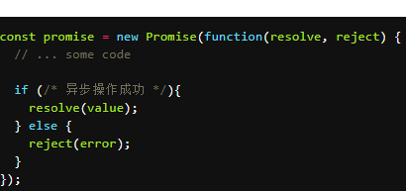

Promise构造函数接受一个函数作为参数，该函数的两个参数分别是resolve和reject。它们是两个函数，**由 JavaScript 引擎提供，不用自己部署。**

resolve函数的作用是，将Promise对象的状态从“未完成”变为“成功”（即从 pending 变为 resolved），在异步操作成功时调用，并**将异步操作的结果，作为参数传递出去**；reject函数的作用是，将Promise对象的状态从“未完成”变为“失败”（即从 pending 变为 rejected），在异步操作失败时调用，并将异步操作报出的错误，作为参数传递出去。



Promise**实例生成**以后，可以用then方法分别指定resolved状态和rejected状态的回调函数。

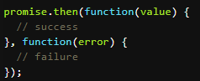

then方法可以接受两个回调函数作为参数。第一个回调函数是Promise对象的状态变为resolved时调用，第二个回调函数是Promise对象的状态变为rejected时调用。其中，第二个函数是可选的，不一定要提供。这两个函数都接受Promise对象**传出的值**作为参数。

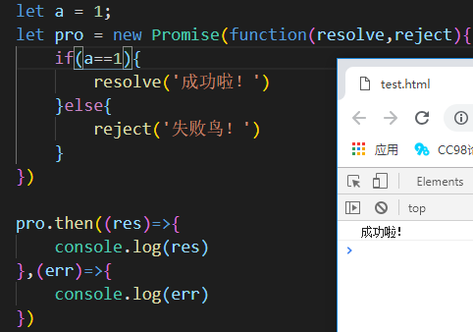

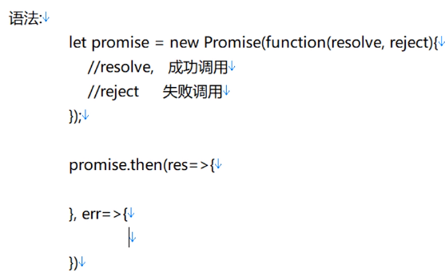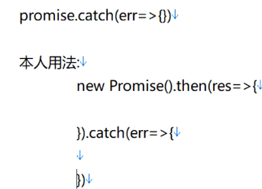

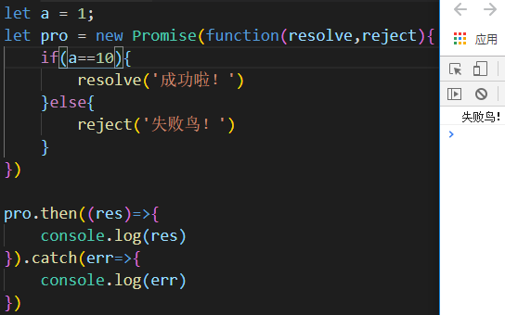

### 2 Promise.resolve( )和Promise.reject( )

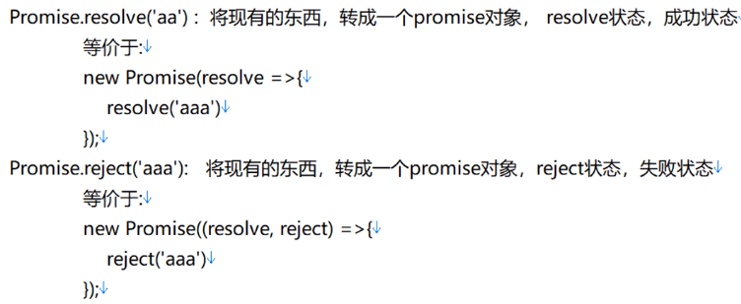

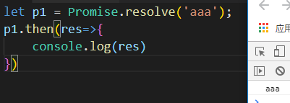

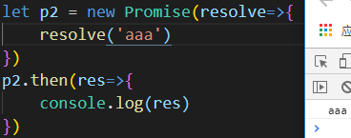

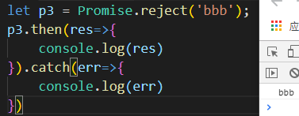

### 3 Promise.all( )和Promise.race( )

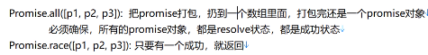

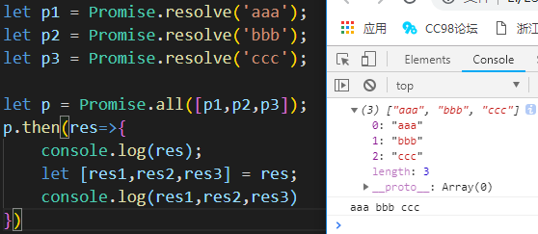

## 课时10 模块化

ES6以前JS不支持模块化，ES6出来后统一服务端和客户端模块规范。

**一个模块其实就是一个js文件**

### 1 基本概念和用法

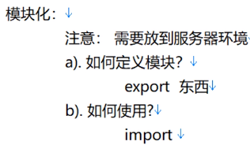

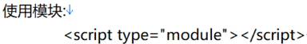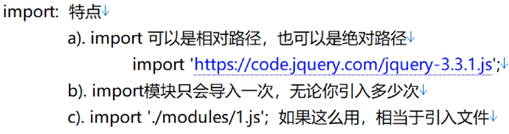

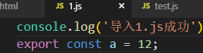 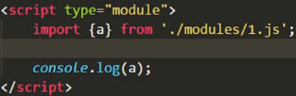

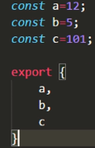 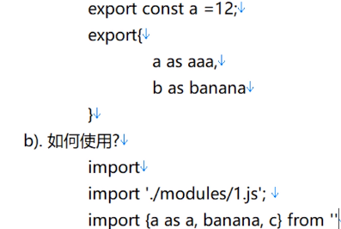

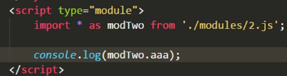

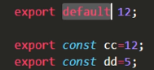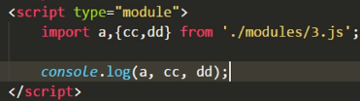 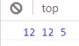

**即只有export的就要加{ }来引入，export default 的就可以直接引入**

小测试：

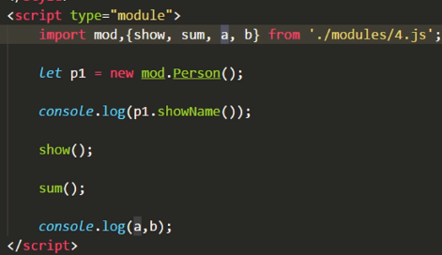 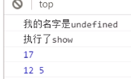

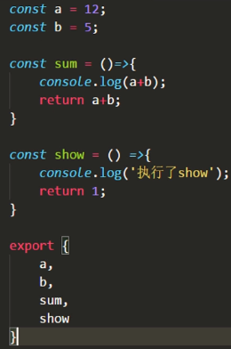 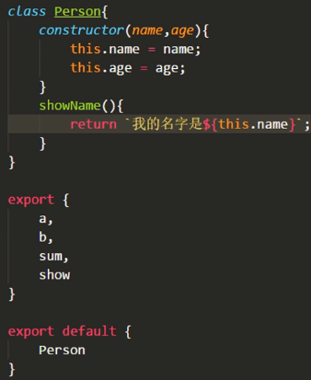

### 2 模块之间的相互依赖

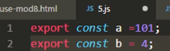 

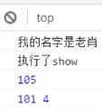

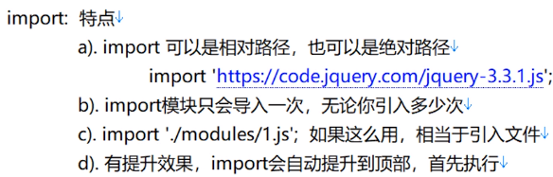

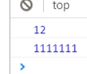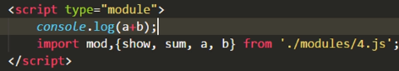 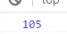

### 3 保持更新

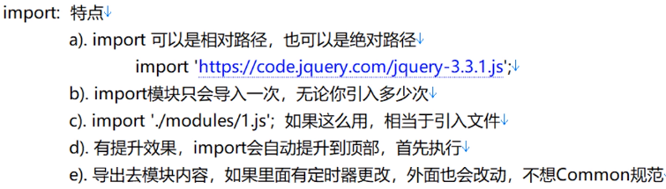

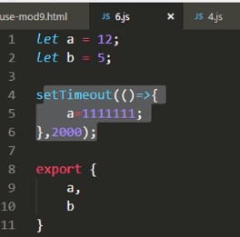 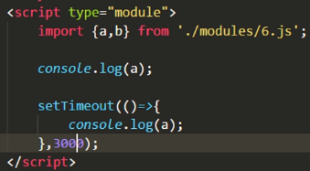

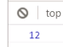 

### 4 import( ):动态引入

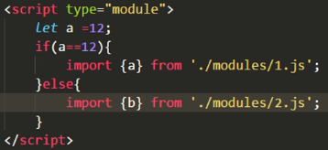这样会报错

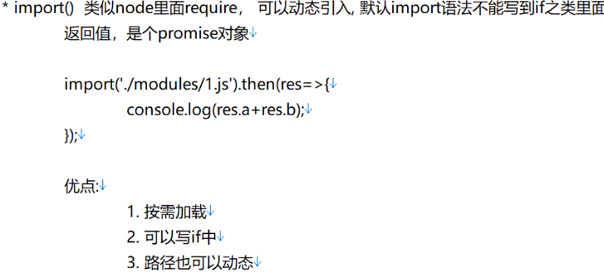

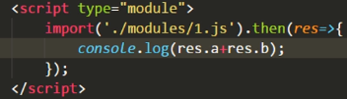 

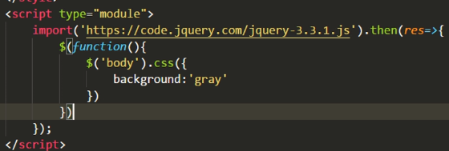

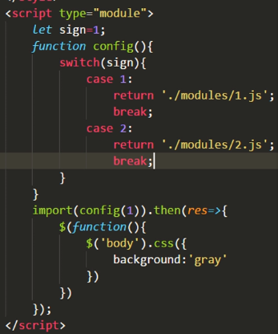

可以结合Promise.all（）来用

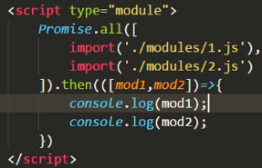 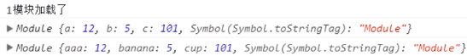还可以结合async、await来使用

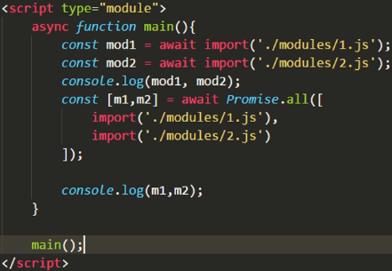

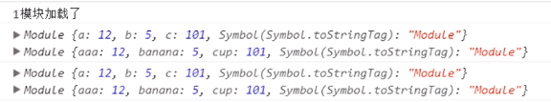

## 课时11 类(class)和继承

### 0 ES5类实现—用函数模拟类（Custom objects）

在经典的面向对象编程中，对象是数据和对该数据进行操作的方法的集合。 JavaScript是一种基于原型的语言，它不包含任何类语句，正如您在C ++或Java中所发现的那样（对于习惯于使用类语句的语言的程序员来说，这有时会令人困惑）。 相反，JavaScript使用函数作为类。 让我们考虑一个具有名字和姓氏字段的人物对象。 可以通过两种方式显示名称： "first last" or as "last, first"。 使用我们之前讨论过的函数和对象，我们可以显示如下数据：

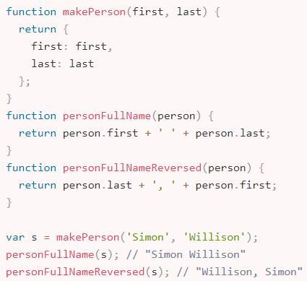

这有效，但它非常难看。 您最终会在**全局命名空间**中使用许多函数。 我们真正需要的是一种将函数附加到对象的方法。 由于函数是对象，因此很容易：

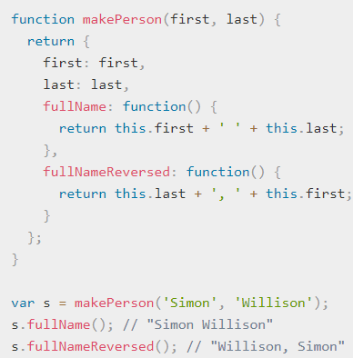

#### 关于this关键字

关于this关键字的注意事项。**在函数内部使用，this指的是当前对象**。实际上this指代什么由调用函数的方式来决定，如果在一个对象上使用点表示法或括号表示法调用这个函数，这时函数内部的this指的就是这个对象。如果没有使用点表示法，this指的就是全局对象。需要注意this的使用经常引起错误，例如：

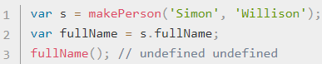和

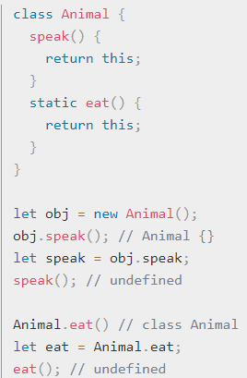

**当我们单独调用fullName（）而不使用s.fullName（）时，它将绑定到全局对象。 由于没有名为first或last的全局变量，因此每个变量都未定义。**

我们可以利用this关键字来改进makePerson函数：

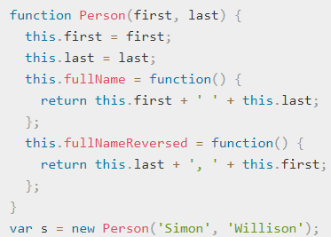

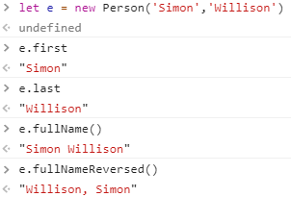

我们的person对象越来越好，但仍然有一些丑陋的边缘。 每次我们创建一个person对象时，我们都会在其中创建两个全新的函数对象 - 如果这个代码被共享会不会更好？

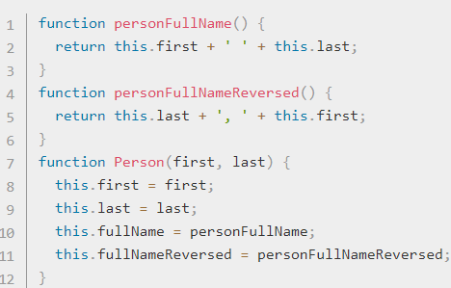

那样更好：我们只创建一次方法函数，并在构造函数中为它们分配引用。 我们可以做得更好吗？ 答案是肯定的：

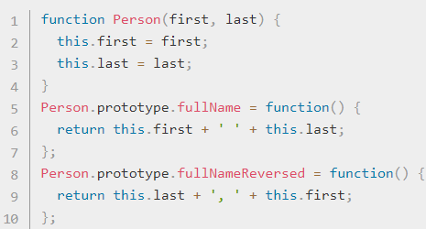

#### 关于原型链

**Person.prototype是Person的所有实例共享的对象**。 它构成了查找链的一部分（具有特殊名称，“原型链”）：只要您尝试访问未设置的Person属性，JavaScript就会检查Person.prototype以查看该属性是否存在。 因此，**分配给Person.prototype的任何内容都可通过this对象用于该构造函数的所有实例。**

这是一个非常强大的工具。 JavaScript允许您在程序中随时修改某些原型，这意味着您可以在运行时向**现有对象添加额外的方法**：

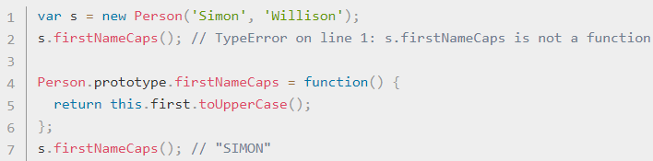

有趣的是，您还可以添加内容到内置JavaScript对象的原型中。 让我们为String添加一个方法，以返回该字符串的逆序表示：

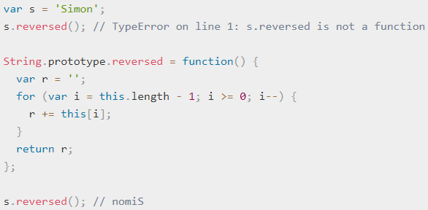

如前所述，**原型构成了链条的一部分。 该链的根是Object.prototype**，其方法包括toString（） - 当您尝试将对象表示为字符串时，将调用此方法。 这对调试Person对象很有用：

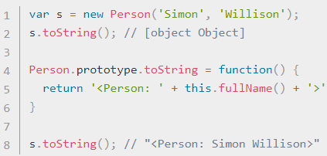

关于apply()和call()看的不是很懂

### 1 ES6中类的实现

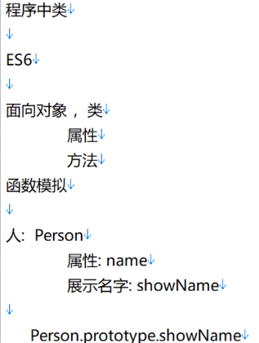

#### ES5用函数来模拟类（类名和构造函数首字母要大写）

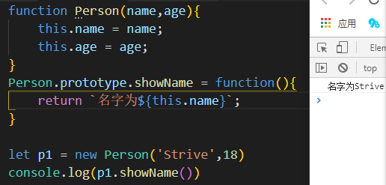





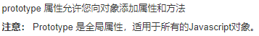

也可以这样写：

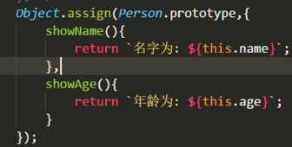

#### ES6采用class来定义类：

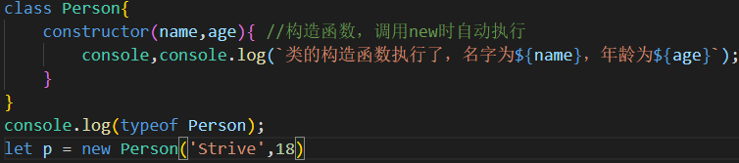

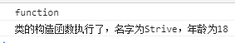

可以看出用**class定义的类，本质还是函数。此时，定义类的方法不需要再挂在类的prototype属性下，直接定义在构造函数constructor后面即可，并且函数之间无需用逗号分割。**

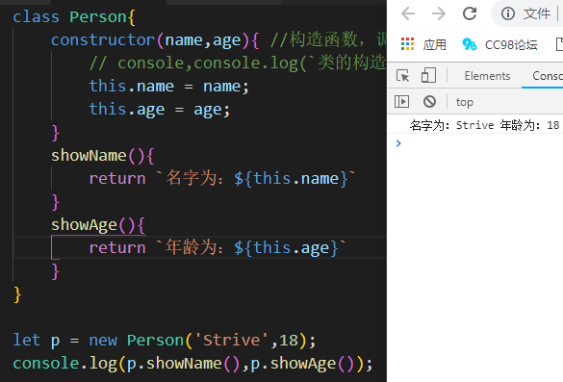

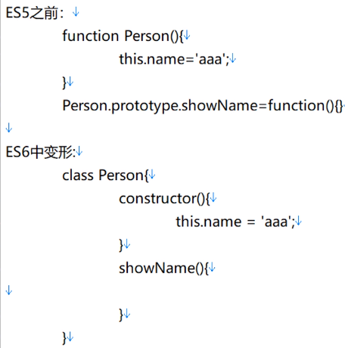 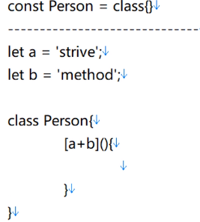

也可以定义成：

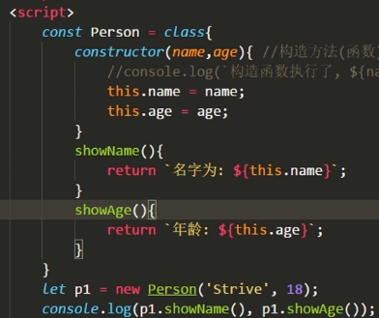

#### ES6矫正this问题:

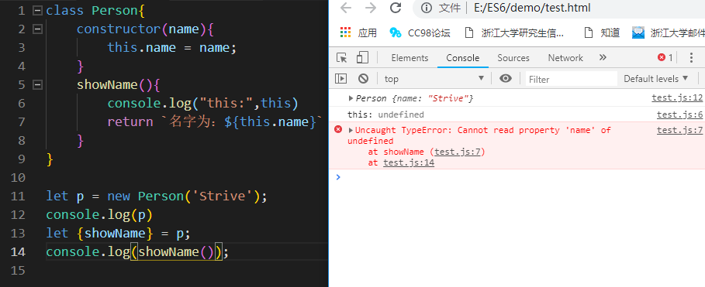

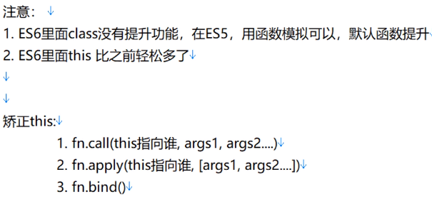

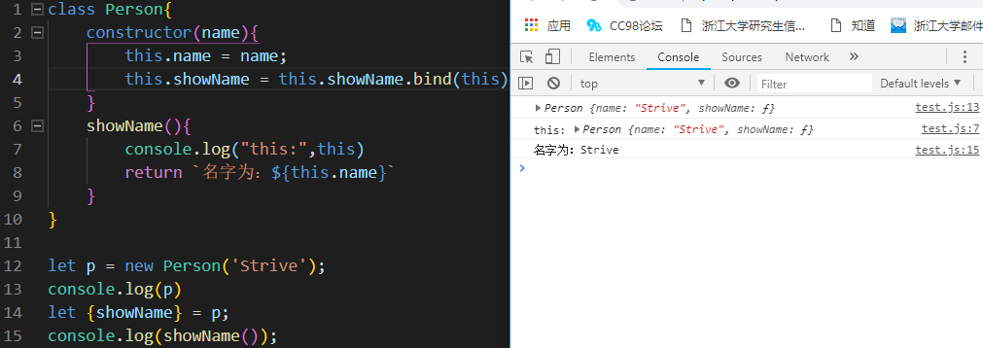



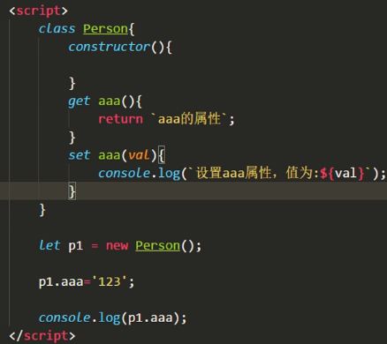

### 2 static静态方法

就是类本身的方法，只能被类本身调用，不能被类的实例对象调用

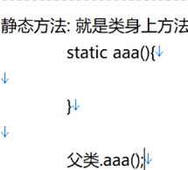

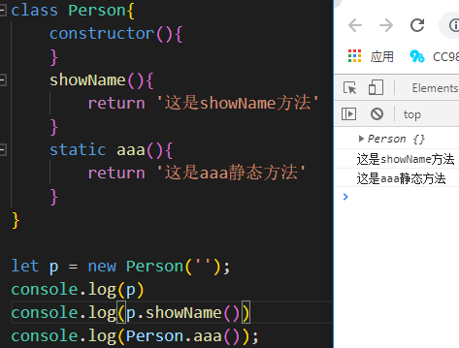

### 3 类的继承

ES6之前：

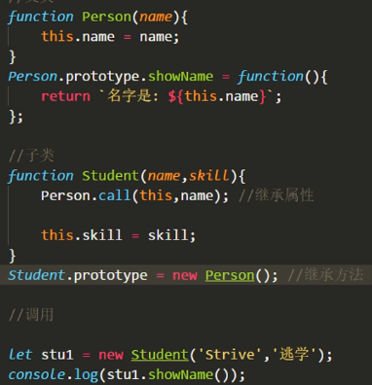 

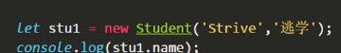 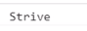

ES6:

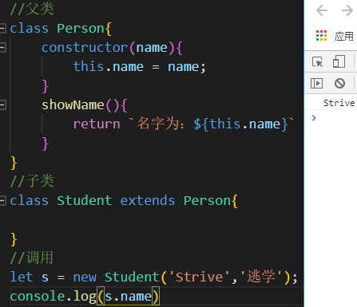

可以看出**子类中什么也不写就已经有父类的属性和方法了，可以通过点语法(.)访问**

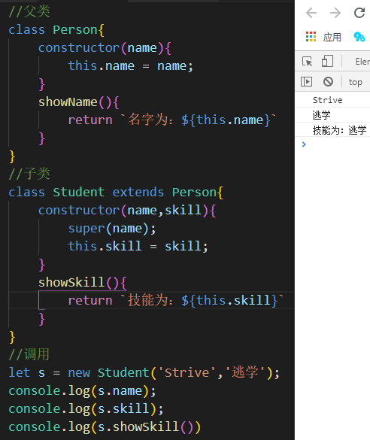



在子类中定义一个与父类相同名字的函数/方法，子类的方法将会覆盖父类的方法，除非加上**super调用父类**

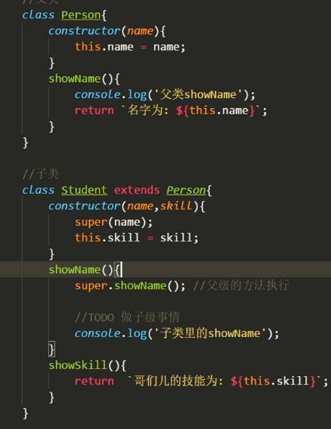

**注意子类构造器中的super(name)其实也是通过super关键字在调用父类Person的构造器**

### 小练习：拖拽

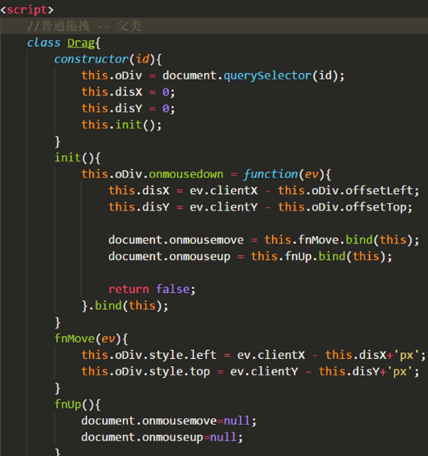

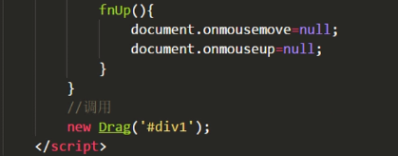

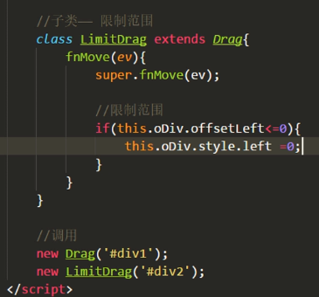

## 课时12 Symbol & Generator

### 1 Symbol

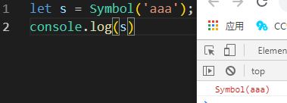

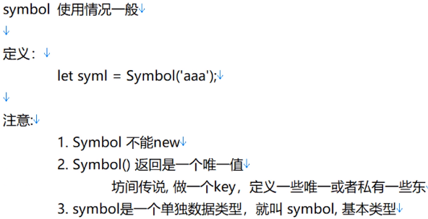

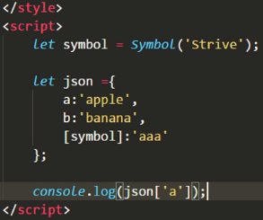 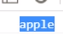

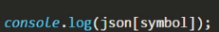 

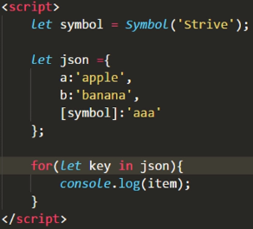 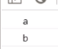



### 2 generator

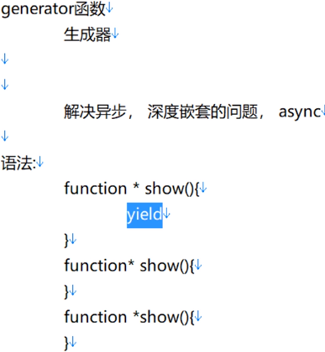

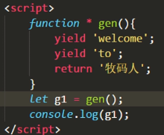 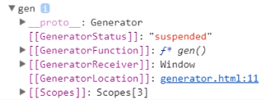 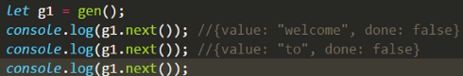 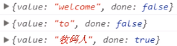

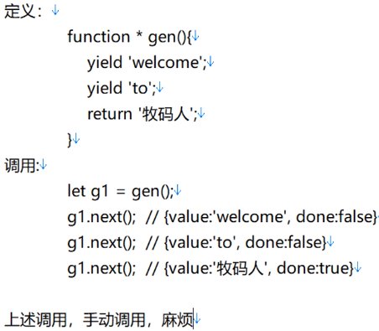

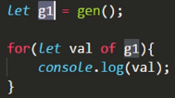 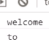

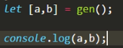 

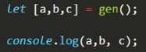 

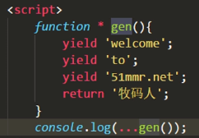 

 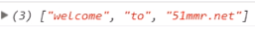

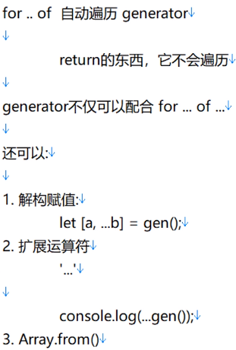

3 generator结合axios数据请求：

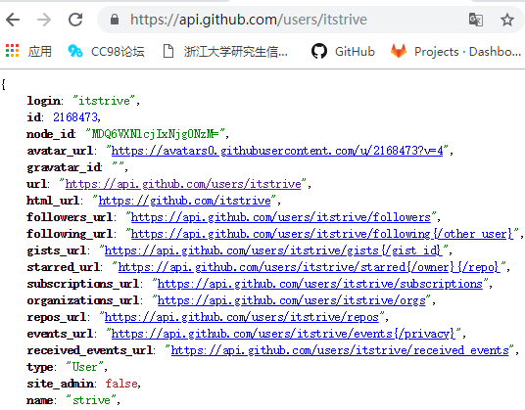

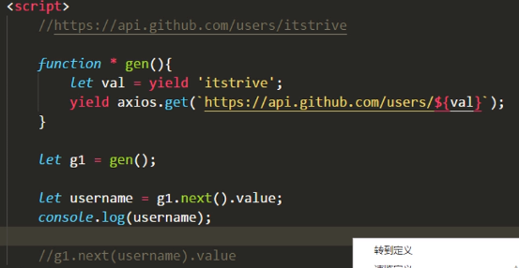



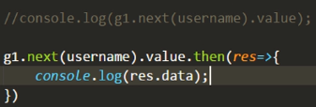

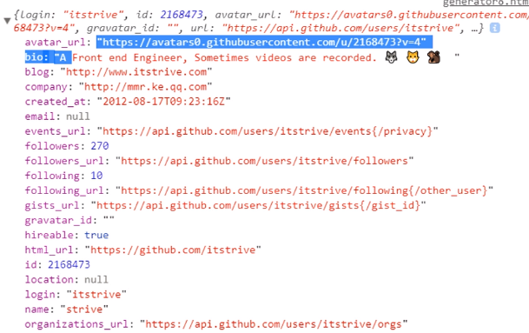

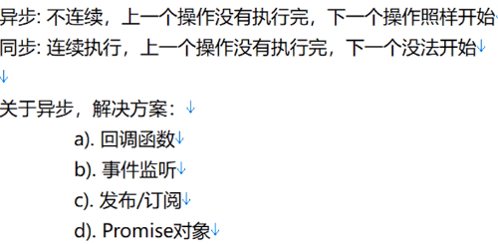



## 课时13 async、await

几种处理异步的方法对比：

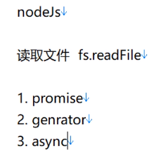

### 1 promis方法

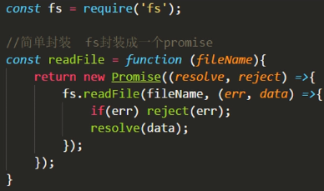 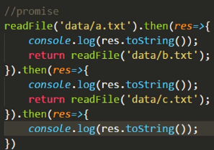

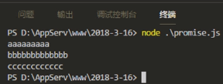

### 2 generator方法

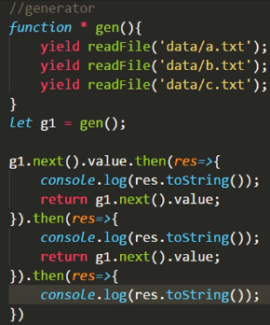 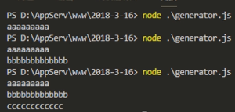

可以看出，generator也是要配合promise来使用的（只是写法不太一样），不然没有多大意义。generator返回的基本都得是promise。

### 3 async 方法

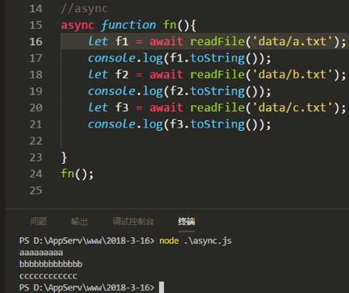

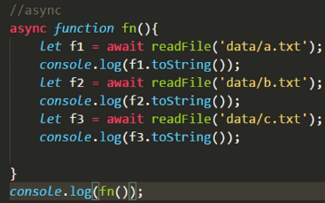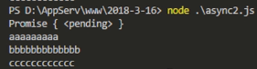

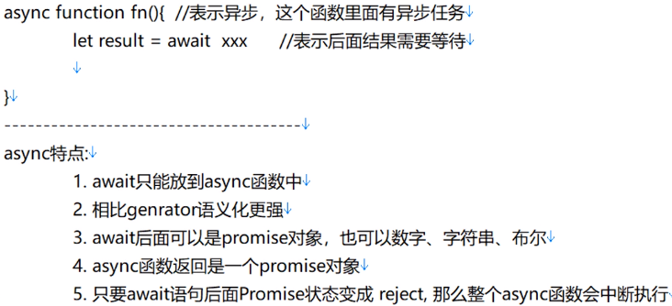

#### 3.4 async函数返回一个promise对象

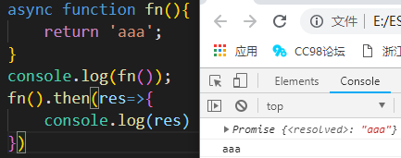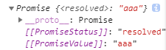

#### 3.5

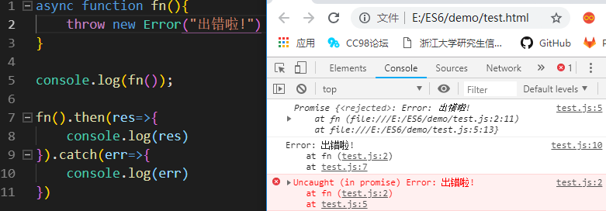

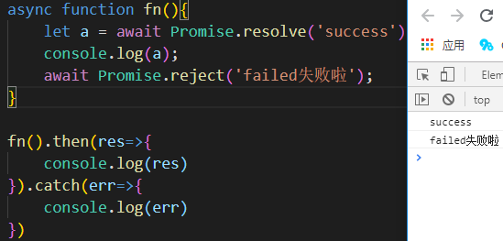

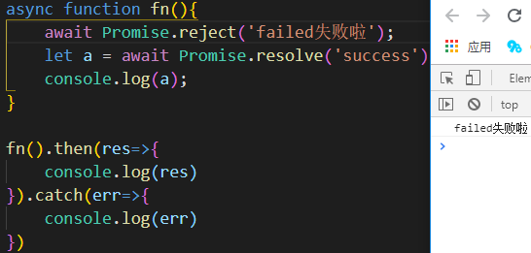

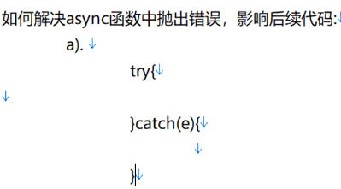

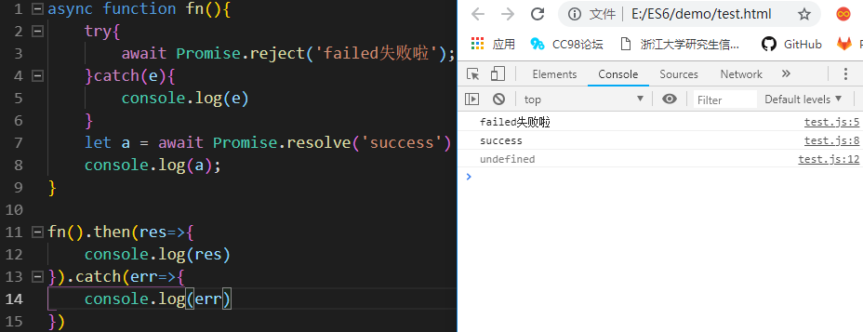

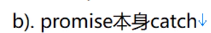

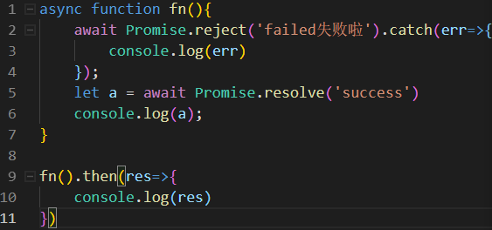

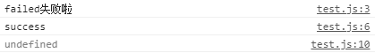

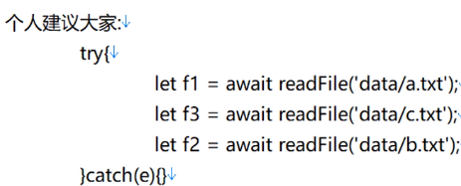

即只要有await，就要用try{ }catch(e){ }

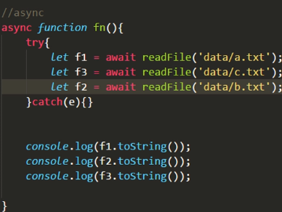

请求之间没有关联的时候，可以用Promise.all()打包几个请求，并用解构的方式得出结果。

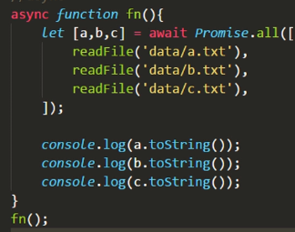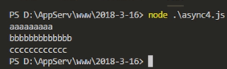

PS:以后自己用的时候就用async来执行多次异步请求，不用generator函数，generator只是一个过渡的。

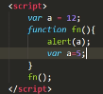 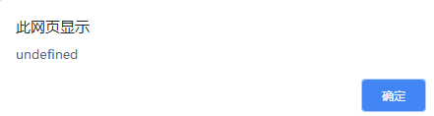

原因：

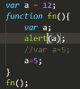 局部优先